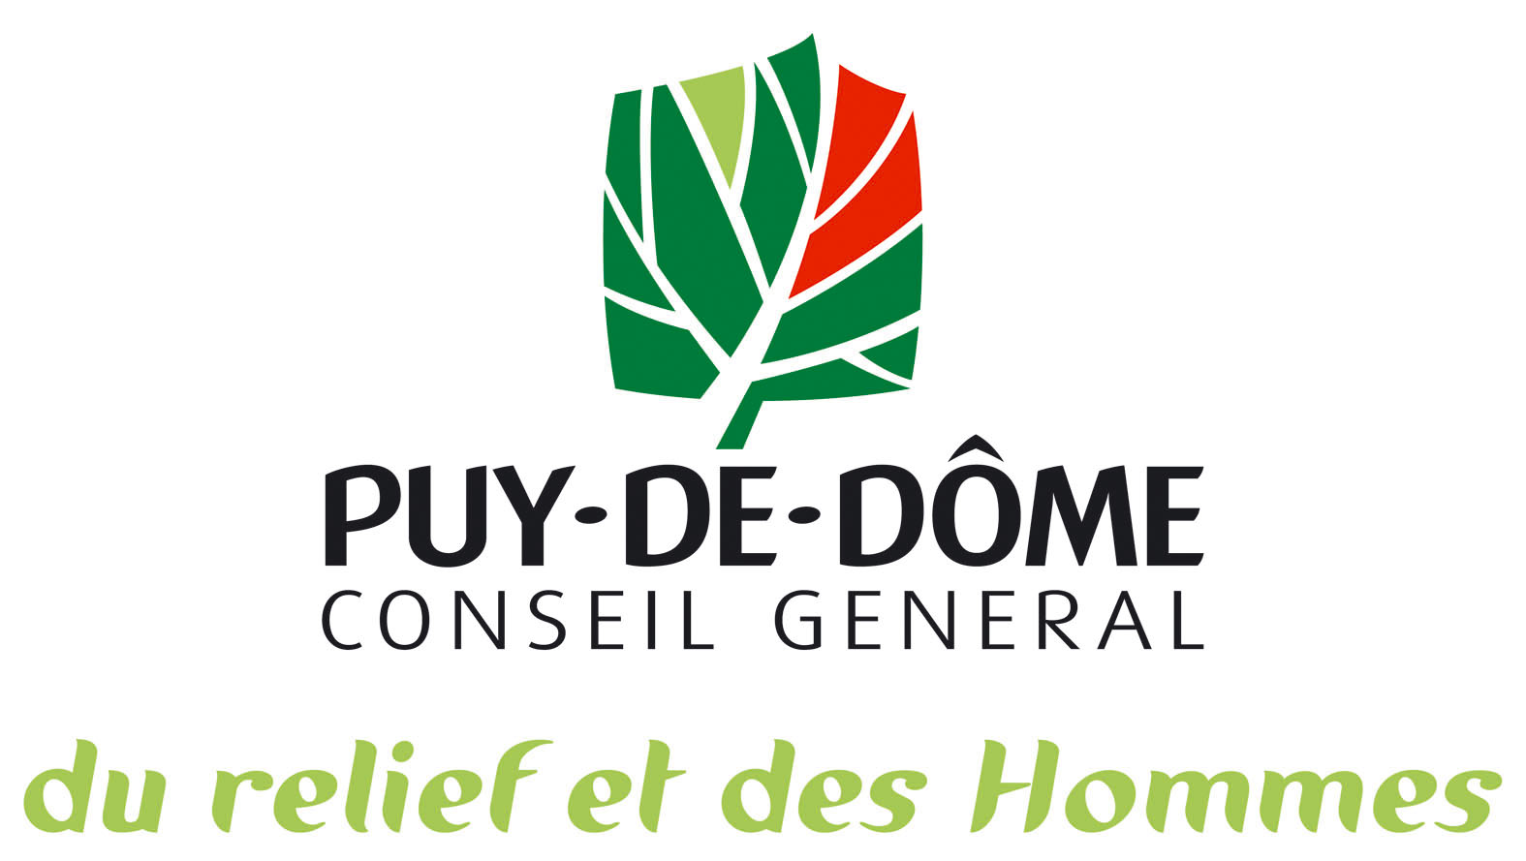
Le Conseil Général du Puy de Dôme
Organise
Une réunion d’information
Sur l’Allaitement Maternel

- Vous allaitez ou vous envisagez d’allaiter
- vous vous posez des questions sur l’allaitement maternel.

Madame SIMONETTI, Puéricultrice et Madame MARTIN, Sage-Femme
Vous invitent à échanger autour de ce thème le :
MARDI 14 OCTOBRE 2014 DE 9H30 à 11H
Dans les locaux du Relais d’Assistantes Maternelles
De la Communauté de Communes Pontgibaud Sioule et Volcans
Rue du Château et Portes Ville
63230 PONTGIBAUD

